Тема урока |  |  | Отечественная война 1812 г.
Дата урока |  |  | 01.02.2023
Тип урока |  |  | Открытие нового знания
Вид урока |  |  | Нетрадиционный
Информационно –методическое обеспечение педагогической системы урочной деятельности |  |  | Базовый учебник: “История России.9 класс” (авторы Торкунов, Данилов, Арсентьев: История России. 9 класс), М., Просвещение, 2022.  Портрет П.И.Багратиона;  Портрет М.Б. Барклай-де-Толли;  Портрет Д.В.Давыдова;  Портрет А.П.Ермолова;  Портрет М.И.Кутузова;  Портрет М.А.Милорадовича;  Портрет Д.П.Неверовского;  Портрет М.И.Платова;  Портрет Н.Н.Раевского;  Презентация «Отечественная война 1812 г.»;  Раздаточный материал (приложения).
План урока |  |  | - Причины войны. Соотношение сил и планы сторон.  - Вторжение Наполеона в Россию;  - Отступление русской армии.  - Бородинское сражение;  - Оставление Москвы. Тарутинский маневр;  - Партизанское движение в ходе войны;  - Причины победы. Историческое значение Отечественной войны 1812 г.
Цели урока |  |  | Изучить Отечественную войну 1812 года.
Задачи урока |  |  | 1.Личностные:  · Воспитывать патриотизм, уважение к Отечеству, к прошлому и настоящему национальному народу России;  · Развивать учебно-познавательного интереса к истории как предмету;  · Готовить к самообразованию и саморазвитию.  · Сформировать осознанное, уважительное и доброжелательное отношение к другому человеку, его мнению, мировоззрению.  · Сформировать готовность и способность вести диалог с другими людьми и достигать в нем взаимопонимания.  2.Метапредметные:  · Регулятивные:  - Получать информацию в результате смыслового прочтения текста;  - Планировать свои действия в соответствие поставленной задачей и условиями её реализации;  - Уметь быстро включатся в работу, активную деятельность и мыслительную работу;  4) Определять главную проблему;  5) Выдвигать версии решения проблемы;  6) Ставить цель деятельности на основе определенной проблемы и существующих возможностей;  7) Формулировать учебные задачи как шаги достижения поставленной цели деятельности;  8) Определять необходимые действия в соответствии с учебной и познавательной задачей и составлять алгоритм их выполнения;  9) Оценивать продукт своей деятельности по заданным и/или самостоятельно определенным критериям в соответствии с целью деятельности.  · Познавательные:  - осознано и произвольно строить сообщения в устной и письменной форме;  - развить навык поиска и выделения необходимой информации.  - заполнять и дополнять таблицы, схемы, диаграммы, тексты.  · Коммуникативные:  - развить умение работать в группе по решению общих учебных задач;  - развить культуру общения вовремя групповой работы;  - развить умение аргументировать точку зрения, логически обосновать выводы.  3. Предметные:  - Уметь применять исторические знания и приёмы исторического анализа для раскрытия сущности и значения событий;  - Развить умение искать, анализировать, систематизировать и оценивать историческую информацию различных исторических и современных источников (текст учебника, содержание карточек, анимированная карта, высказывания).  - Принимать позицию собеседника, понимая позицию другого, различать в его речи: мнение (точку зрения), доказательство (аргументы), факты;  - Уметь использовать историческую карту как источник информации о местах важнейших событий Отечественной войны 1812 года, направлениях значительных передвижений.  - Знать: причины войны 1812 года, ход военных действий, значение Отечественной войны в истории.
Формы и методы обучения |  |  | Формы: Фронтальная, групповая, индивидуальная. Мультимедийный урок с использованием средств современных информационных технологий.  Словесные: рассказ с элементами беседы, наглядные, практические, работа с картой, схемой, анализ документа, беседа, обобщение.
Технология |  |  | Проектная технология: урок – конференция
Основные понятия, термины, даты |  |  | Отечественная война, ополчение, партизаны, флеши, редут, батарея, фураж, Бородинское сражение, народное ополчение, стратегия, тактика, маневр, генеральное сражение, 12 июня 1812 г. –начало войны, 16 августа 1812 г. — Смоленское сражение; 26 августа 1812 г. — Бородинское сражение; 17 сентября 1812 г. – Тарутинский марш-маневр; 25 декабря 1812 г. — манифест; М. И. Кутузов; М. Б. Барклай де Толли; П. И. Багратион; А. П. Тормасов; Н. Н. Раевский; Д. В. Давыдов; А. С. Фигнер.
 |  |  |  | ОРГАНИЗАЦИОННАЯ СТРУКТУРА УРОКА
Этапы урока | Время, мин. | Содержание заданий |  | Деятельность учителя | Деятельность учащихся | Формы организации взаимодействия на уроке | Универсальные учебные действия | Формы контроля
1 | 2 | 3 |  | 4 | 5 | 6 | 7 | 8
I.Организационно-мотивационный момент | 1 | Подготовка класса к работе |  | Приветствует учащихся, проверяет готовность к уроку. | Приветствуют учителя, показывают готовность к уроку. | Фронтальная и Индивидуальная | Регулятивные: эмоционально настраиваются на урок | Наблюдение учителя
II.Повторение изученного материала. Актуализация знаний | 5 | Проводится опрос по теме прошлого урока.  - О каких войнах вы уже узнали из курса истории?  - Вспомните, когда и с кем приходилось воевать нашему государству?  -Назовите последствия войны?  С помощью игры «Исторические пятнашки» Перед вами на доске нарисован квадрат с 9 ячейками, в которых записаны даты. Вам необходимо восстановить даты в хронологическом порядке у себя в тетради. Показывая указкой на дату в квадрате, необходимо назвать событие, о котором идёт речь и переписать обозначение в тетрадь. Даты: 1805 г., 1808 г., 1812 г.,  1809 г., 1801 г.,1807 г.,  1806 г., 1807 г.,1804 г.  1801 г.- Россия и Англия заключают конвенцию «О взаимной дружбе».  Убийство Павла I. Вступление на престол Александра I.  Присоединение к России Восточной Грузии.  1804 г. - Начало русско-иранской войны.  1805 г. – создание третьей антифранцузской коалиции (в союзе с Англией, Австрией, Швецией, Неаполем); Аустерлицкое сражение. (Поражение русско-австрийских войск в борьбе с Наполеоном); Начало русско– турецкой войны.  1806 г. – создание четвёртой антифранцузской коалиции. (В союзе с Англией, Швецией,Пруссией,Саксонией).  1807 г. – заключение Тильзитского мира между Александром I и Наполеоном Бонапартом (присоединение России к континентальной блокаде против Англии, согласие России на создание вассального Франции Герцогства Варшавского).  1808 г. – начало русско-шведской войны.  1809 г. – конец русско-шведской войны.  1812 г. – Отечественная война. Начало 12 июня 1812 – 26 декабря 1812 г.  - Назовите основные направления внешней политики Александра I в начале XIX в.?  - Какое направление было проблемным и почему?  - Что означает термин «континентальная блокада»?  - Какое значение имел Тильзитский мирный договор для России? Кому был выгодней этот договор?  Результат: учащиеся показали, что прошлый материал усвоен. |  | Заранее записывает на доске задание, координирует обучающихся в вопросах по пройденному материалу. Подготавливает учащихся к решению проблем с помощью повторения пройденного материала и объяснения нового. | Воспроизведение знаний и умений, активизация долговременной памяти и произвольного внимания.  - Ледовое побоище  -Куликовская битва  - Со степняками-кочевниками, с немецкими и шведскими рыцарями, с татаро-монголами, с поляками и шведами.  - Разрушения, голод, нищета, разорение страны.  Переписать даты в хронологическом порядке и подписать их. | Фронтальная и Индивидуальная | Регулятивные: Планируют своё действие в соответствии с поставленной задачей Коммуникативные: полно и точно выражают свои мысли Познавательные: используют материалы пройденных уроков, воспроизводят полученную информацию; систематизирует информацию до изучения нового материала | Наблюдение учителя
III. Постановка цели и задач урока. | 5 | Учитель совместно с учениками выдвигает план работы:  1.Причины и начало войны 1812 года.  2.Смоленское сражение.  3. Бородинская битва.  4. Тарутинский маневр.  5. Партизанское движение.  6. Гибель «Великой армии».  - Разобрать понятие «Отечественная война». В ходе урока Вы узнаете:  Что такое Отечественная война?  Почему русская армия вынуждена отступать и как проходило отступление?  Какие цели преследовал Наполеон при подготовке к Бородинскому сражению?  Почему Кутузов решил оставить Москву без нового сражения?  Какую роль в войне сыграли партизаны?  В конце урока необходимо ответить на вопрос – Причины победы России в Отечественной войне 1812 года?  Для того, чтобы узнать, что же такое «Отечественная война» необходимо сыграть в игру, под названием «Синквейн». На доске написан алгоритм синквейна. 1 ряд-понятие (слово, определяющее содержание).  2 ряд-2 прилагательных, характеризующих понятие.  3 ряд-3 глагола, показывающих действия понятия.  4 ряд-предложение с высказыванием авторского отношения.  Теперь в виде небольшой таблички разложите это понятие в тетради. (Приложение 1) |  | Вместе с учащимися формулирует тему урока – конференции, выслушивая версии учащихся относительно цели, задач урока и плана урока. | Определить по иллюстрации, исторической карте тему урока и записать название в тетрадь.  Активизируя свое мышление, ищут выход из сложившейся ситуации. Предлагают варианты плана работы.  - Называют причины войны;  - Определяют основные военные сражения;  - Подводят итоги войны; | Фронтальная, индивидуальная. | Регулятивные: формулируют учебную задачу вместе с учителем.  Познавательные: на основе анализа текста делают выводы, извлекают информацию из иллюстраций.  Коммуникативные: высказывают собственное мнение, слушают друг друга. | Наблюдение учителя
IV. Открытие нового материала. | 20 | Организуется работа в группах по разделам параграфа. Работая с текстом учебника, ученики должны найти информацию:  -1 группа готовит ответ о начальном этапе Отечественной войны 1812 года (от Немана до Бородино).  -2 группа должна раскрыть сущность Бородинского сражения, рассказать о задачах, которые ставили М.И.Кутузов и Наполеон перед Бородино, а также ответить на вопрос: - кто одержал победу в Бородинском сражении? (если есть время – можно вызвать ученика к доске, чтобы он показал на карте важные моменты Бородинской битвы ОТВЕТЫ:  1.д.Шевардино;  2.Багратионовы флеши;  3.Бородино;  4.Татариново;  - 3 группа готовит информацию о Тарутинском марш-маневре М.И.Кутузова (раскрывает смысл марш-маневра, отвечает на вопрос – кто устроил пожар в Москве?).  - 4 группа собирает информацию о партизанском движении (какую роль сыграли отряды партизан?), об отступлении и преследовании французской армии. |  | Учитель делит класс на 4 группы и дает каждой группе вопрос для подготовки короткого и ёмкого сообщения, обозначая нужные страницы учебника. Слушает ответы учащихся.  С помощью приготовленной презентации каждый ответ проверяется. | Делятся на группы, изучая свой вопрос. Выступают перед одноклассниками со своими сообщениями в течении 3 мин., остальные - делают записи в тетрадь. | Фронтальная, индивидуальная, групповая | Коммуникативные: слушают и понимают других, оформляют свои мысли в устной форме. | Наблюдение учителя
V. Повторение и закрепление изученного материала | 3 | Учитель дает графический диктант.  Если предложение верно, то ставьте знак «+», если нет, то «-».  1. Основная причина войны 1812 года – стремление Наполеона к мировому господству.  2. Из трёх возможных направлений наступления, которые рассматривал Наполеон – Петербург, Киев и Москва – Наполеон выбрал Киев.  3. 12 июля французская армия форсировала реку Неман.  4. Первое ожесточённое сражение состоялось под Смоленском.  5. До назначения Кутузова главнокомандующим этот пост занимал Уваров.  6. Бородинское сражение состоялось 7 сентября 1812 года.  7. Военный совет в Филях состоялся 1 сентября 1812 года.  8. Инициатором партизанского движения стал полковник Д. Давыдов.  9. 25 декабря 1812 года Отечественная война победоносно завершилась. |  | Проведение тестирования.  Выведение ответов на экран. | Осмысление пройденного материала, решение теста, оценивание друг друга. | Индивидуальная | Познавательные: на основе анализа полученных знаний делают выводы, используют знания для прохождения тестирования. | Наблюдение учителя
VI. Анализ полученных результатов. Рефлексия. | 5 | На ранее сформированную группу раздаются карточки с мнениями историков об исходе Бородинской битвы.  (Историки: М.Н.Покровский, Е.В.Тарле, А.З.Манфред, П.А.Жилин, Н.А.Троцкий, Б.С.Абалихин).  (Приложение 2)  С каким историческим мнением Вы согласны, обоснуйте свой ответ.  С помощью полученных знаний ответьте на вопрос, поставленный вначале урока: Причины победы России в Отечественной войне 1812 года?  или  Причины поражения Французской армии в войне 1812 года?  Беседа с учащимися:  Что в проведении урока – конференции Вам показалось интересным?  - Что, по Вашему мнению, было труднее всего? |  | Приводит учащихся к правильному выводу.  С помощью приготовленной презентации выводит причины победы России над Французами.  Выставляет оценки за урок. | Приходят к правильному выводу, подводя итог полученных знаний отвечают на поставленный вопрос, делятся впечатлениями. | Фронтальная и индивидуальная | Регулятивные: оценивают результаты в соответствии с поставленной задачей, оценивают успешность результатов. Коммуникативные: слушают и понимают других, выстраивают свои ответы, оформляют свои мысли в устной форме. Познавательные: на основе рассказа учителя делают выводы. | Наблюдение учителя
VII. Домашнее задание | 1 | Прочитать параграф 4, сделать задание на выбор:  - Составить кроссворд из 10 – 15 слов по изученной теме;  - Сделать доклад по задействованным персоналиям (М.Б. Барклай-де-Толли, М.И.Кутузов, П.И.Багратион, А.П.Ермолов, М.И.Платов, М.А.Милорадович, Д.В.Давыдов,Н.Н.Раевский, В.Кожина);  - Найти информацию о Самарских участниках Отечественной войны 1812 года; |  | Объясняет домашнее задание. | Слушают учителя, записывают домашнее задание в дневник. | Фронтальная | Регулятивные: принимают и сохраняют учебную задачу на самостоятельную подготовку. | Наблюдение учителя

Приложение 1.
Синквейн «Отечественная война 1812 г.»
1.
3.
2.
4.

Первый пример:
1.Отечественная война 1812.
2.Важная, тяжелая.
3.Разрушает, уничтожает, меняет.
4.Принесла победу России.
Второй пример:
1.Отечественная война 1812.
2.Легендарная, незабываемая.
3.Пугает, демонстрирует, сталкивает.
4.Сопровождалась сильным натиском французов.

Приложение 2. Мнение историков об исходе Бородинской Битвы.
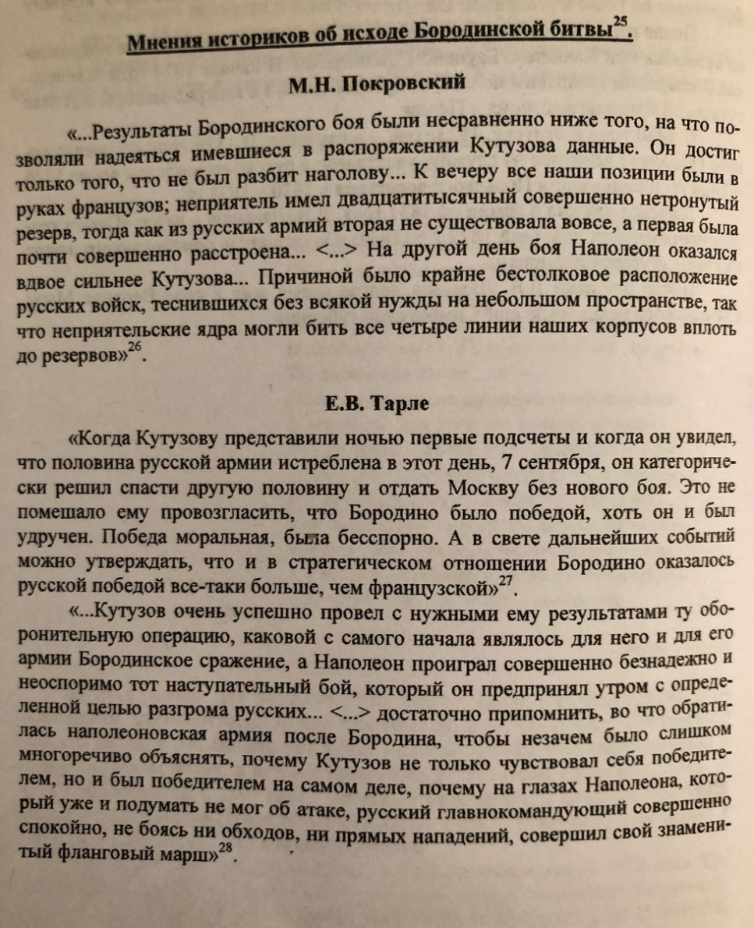
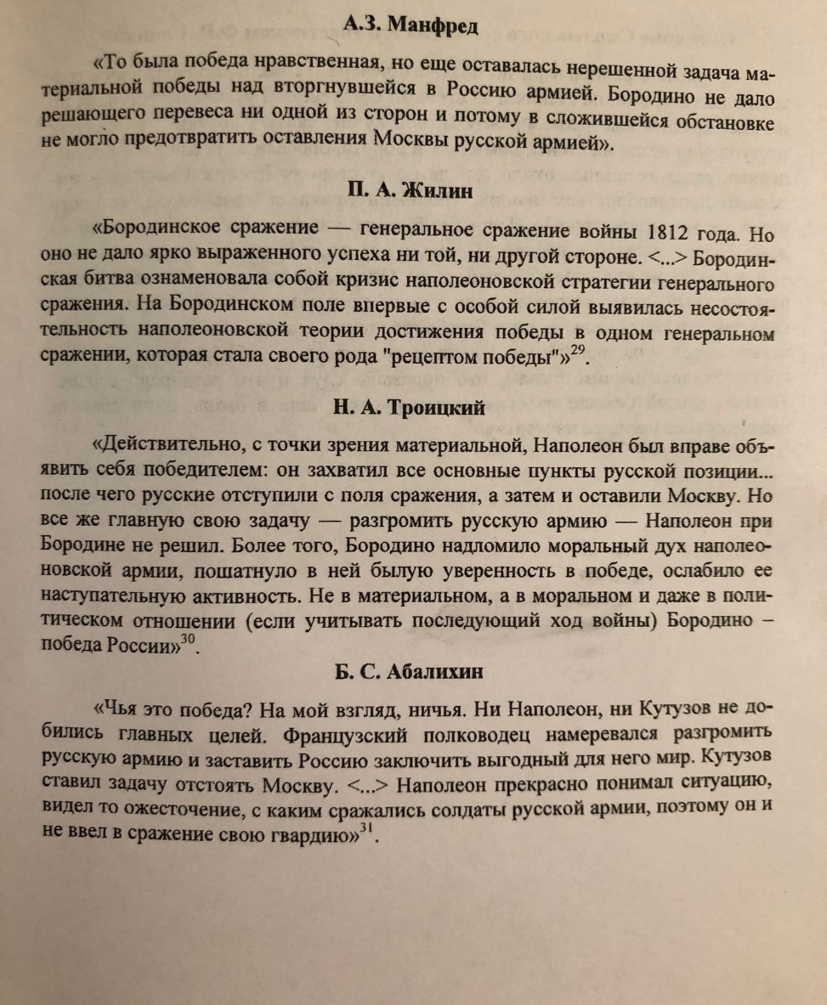
Конспект урока Истории (9 класс)
Тема урока: Отечественная война 1812 г.
Цель урока: помочь учащимся понять причины Отечественной войны 1812 г., её итоги и значение, рассмотреть основные события (военные операции) войны; продолжить формирование умений работать с историческими документами, анализировать полученную информацию, делать выводы, давать характеристику исторической личности; использовать это важное историческое событие для иллюстрации примеров проявления чувства патриотизма, гражданственности и формирования у молодого поколения ориентиров для гражданской, этнонациональной, социальной, культурной самоидентификации в окружающем мире.
Задачи урока:
1. Выяснить причины, цели, характер войны России с Францией в 1812 году
2. Охарактеризовать события войны;
3. Раскрыть значение Бородинского сражения;
4. овладение понятиями и анализом документов по Отечественной войне 1812г. посредством использования нетрадиционных приёмов обучения и демонстрации электронной презентации.
Тип урока: открытие нового знания
План урока:
- Причины войны. Соотношение сил и планы сторон.
- Вторжение Наполеона в Россию;
- Отступление русской армии.
- Бородинское сражение;
- Оставление Москвы. Тарутинский маневр;
- Партизанское движение в ходе войны;
- Причины победы. Историческое значение Отечественной войны 1812 г.

Список используемой литературы:
Базовый учебник: “История России.9 класс” (авторы Торкунов, Данилов, Арсентьев: История России. 9 класс), М., Просвещение, 2022.
Портрет П.И.Багратиона;
Портрет М.Б. Барклай-де-Толли;
Портрет Д.В.Давыдова;
Портрет А.П.Ермолова;
Портрет М.И.Кутузова;
Портрет М.А.Милорадовича;
Портрет Д.П.Неверовского;
Портрет М.И.Платова;
Портрет Н.Н.Раевского;
Презентация «Отечественная война 1812 г.»;
Раздаточный материал (приложения).

